MENU HELP:
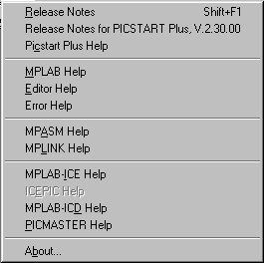
En este menú tenemos toda la ayuda referente a este programa y todas las partes que lo forman, pero para los que no dominan el inglés escrito no les servirá de mucha ayuda.
Y hasta aquí, el repaso de los menús que tenemos en el MPLAB. Unicamente me queda recordar que esta parte es solo para tener una idea de como es el IDE de Microchip. En el próximo tema (tutorial) veremos los pasos a seguir para realizar un programa sencillo utilizando como base lo aprendido en éste.

